|  |
| --- |
| xl equ 30h  xh equ 31h  yl equ 32h  yh equ 33h  rezlS equ 20h  rezhS equ 21h  rezhD equ 22h  rezlD equ 23h  rezl equ 24h  rezh equ 25h  org 00h  jmp main  org 30h  main:  mov xl, #low(2059) ;0B  mov xh, #high(2059) ;08  mov yl, #low(5555) ;B3  mov yh, #high(5555) ;15  ;вычитание  clr c  mov a, xl  subb a, yl  mov rezlS, a  mov a, xh  subb a, yh  mov rezhS, a  ;деление  mov a, xh  mov b, yh  div ab  mov rezhD, a  mov rezlD, b    ;вычитание двух слагаемых  clr c  mov a, rezhS  subb a, rezhD  mov rezl, a  clr c  mov a, rezlS  subb a, rezlD  mov rezh, a  sjmp $  end |

Рисунок 1 – Листинг программы

Результаты работы

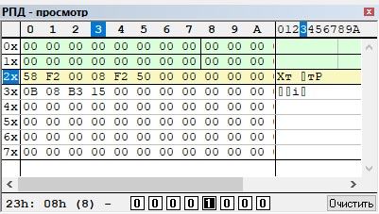

Рисунок 2 – результат работы программы

Где :

* В ячейках 30-31h находится число X, в ячейках 33-32h находится число Y;
* В ячейках 20-21h находится результат вычитания X-Y;
* В ячейках 22-23h находится результат деления X/Y;
* В ячейках 24-23h находится результат всего выражения.